**Музыкальная гостиная «В мире музыки композиторов Дунаевских»**

**Аннотация**: В статье представлен сценарийМузыкальной гостиной «Весёлые ребята Дунаевские» для детей старшего дошкольного возраста, направлено на знакомство с творчеством композиторов

**Ключевые слова:** викторина «Весёлые ребята Дунаевские», «Угадай мелодию», «Из песни слов не выкинешь», «Угадай, кто он», «Блиц-опрос», «Угадай по картинке», музыкально - ритмическая разминка.

«Я счастье знавал и тревогу,

Шагая с друзьями в ряду,

Но с песней я начал дорогу

И с песней по жизни иду!»

(Музыка Исаака Дунаевского.

Слова Михаила Матусовского.)

**Цель:** Знакомство детей с музыкой И. О и М.И. Дунаевских. Расширить представления о жизни и творчестве И.О. Дунаевского.

**Задачи:**

-развивать музыкально-творческие способности;

- привить любовь к музыке;

-закреплять умение вслушиваться в музыку, выявлять настроение образ;

- вызвать интерес публики к кинофильмам советского времени.

**Материалы и оборудование**: мультимедийный экран, презентация «В мире музыки композиторов Дунаевских», символы команд, 3 мольберта для плакатов, цифры, звездочки, колокольчики, аудиозаписи песен, видеофрагмент.

**Ход мероприятия:**

*Звучит «Марш веселых ребят» И. Дунаевского. Дети входят в музыкальный зал, садятся на стулья для просмотра презентации.*

**Ведущий:** Здравствуйте, дорогие ребята. Сегодня мы с вами собрались для того, чтобы вспомнить наши любимые песни из мультфильмов, поговорим с вами о замечательных композиторах Дунаевских, которые творили музыку к этим мультфильмам, услышим отрывки из советских фильмов  и попоем песни все вместе и дружно.

**Ведущий:** Исаак Осипович Дунаевский родился на Украине в 1900 году. Отец мальчика был обеспеченным человеком, владеющим собственной компанией, производящей фруктовые напитки. В семье Дунаевских воспитывалось пятеро сыновей и дочь.

Музыкальный талант Исаака Дунаевского проявился с раннего детства. Мальчик легко пел сложные мелодии, удивляя родственников чистотой голоса. Маленький Исаак начал учиться в музыкальной школе. Когда мальчику было 10 лет, семья Дунаевских перебралась в Харьков, где Исаак уже оканчивал обычную гимназию и одновременно - консерваторию по классу композиции и скрипки. После окончания гимназии и консерватории Исаак Дунаевский также окончил университет, выбрав юридическую специальность. Но юристом он не стал, и главным делом в жизни Исаака Дунаевского стала музыка. Молодой человек устроился работать в оркестр драматического театра. Исааку Дунаевскому предложили написать музыкальное сопровождение для одной из постановок. Исаак Осипович согласился. Это стало первым профессиональным успехом композитора. Спустя некоторое время Исаак Дунаевский дослужился до должности заведующего музыкальной частью. Вскоре Исаак Осипович перебрался в Москву.

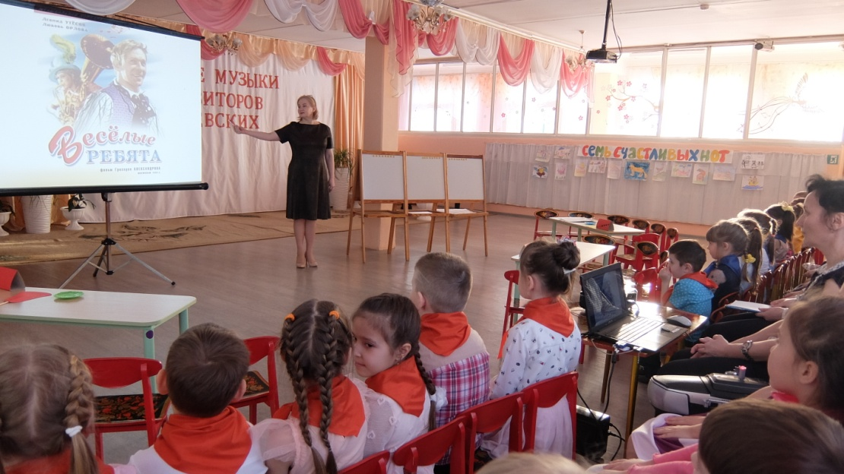

**Ведущий:** Предлагаю прослушать самую известную советскую песню «Эх, хорошо в стране советской жить!»

Исаак Осипович продолжил сочинять музыку для кинокартин. «Веселые ребята» (Слайд), «Цирк» (Слайд), «Волга-Волга» (Слайд), «Весна» (Слайд).

Дунаевский написал к фильму «Дети капитана Гранта» прекрасные песни «Жил отважный капитан» (Слайд), песенку «О веселом ветре» (Слайд).

**Ведущий:** Предлагаю послушать песню **«**Веселый ветер»

**Ведущий:** Произведения Исаака Дунаевского, а также русская народная музыка, помогали людям не терять душевные силы и веру в победу в сложное и страшное время великой отечественной войны. Песня «Моя Москва» Исааком Дунаевским в 1942 году, написал в самый разгар войны.

**Ведущий: *Максим Исаакович Дунаевский*** появился на свет в 1945 году.

Максим Исаакович, в возрасте 10 лет тоже занялся музыкой. До этого он писал стихи. С 5 лет Максим учился в музыкальной школе, а затем – в музучилище, поступив в консерваторию. Его наставником был известный композитор Дмитрий Кабалевский. Многие песни **Максима Дунаевского** («Позвони мне, позвони!», «Ветер перемен», «Все пройдет», «Гадалка») с удовольствием напевают люди разных возрастов, ведь они очень мелодичны.

**«Летучий корабль»**  - музыкальный мультфильм  по мотивам русской народной сказки. В мультфильме звучат песни  на музыку Максима Дунаевского. Песни из этого мультфильма сразу стали популярными: «Песня царевны Забавы», «Частушки бабок ёжек», «Песня о мечте», «Песня Ивана», «Луч солнца золотого».

**Ведущий:** Очень успешный фильм Максима Дунаевского – «Мэри Поппинс».

*Показ отрывка видео «Мэри Поппинс».*

**Ведущий:** А теперь я предлагаю вам поучаствовать в викторине, которая будет состоять из музыкальных конкурсов. Для этого мы разделились на три команды. В состав жюри входят музыкальный руководитель и воспитатели групп.

Команда ***«Веселые нотки»***

Девиз: Сейчас мы вам покажем

Подробно без прекрас,

Что выступить сумеем,

Покажем высший класс

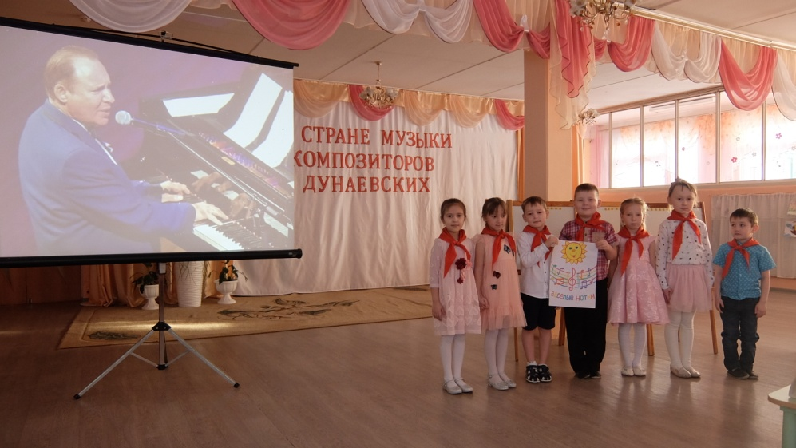

Команда **«Колокольчики»**

Девиз: Мы, как колокольчики,

Песенкой звеним.

В музыкальной викторине

Непременно победим.

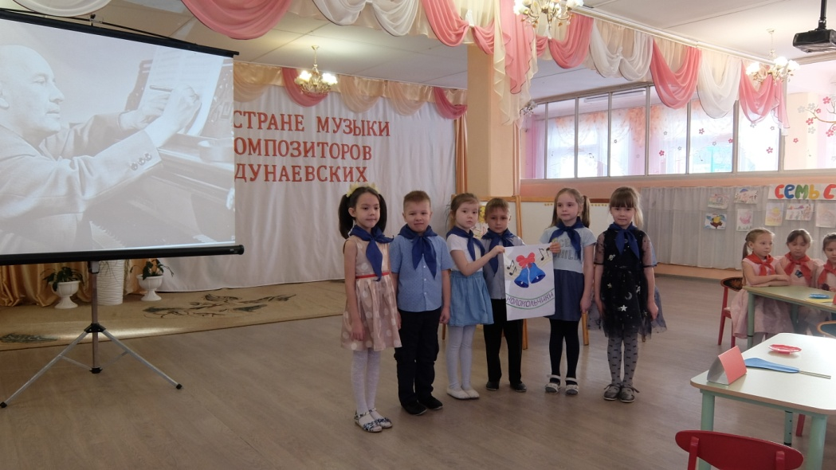

Команда **«Мелодинка»**

Девиз: Знает весь музыкальный свет –

Команде «Мелодинка» равных нет!

Знает любой из музыкального мира –

Команда «Мелодинка» неповторима!

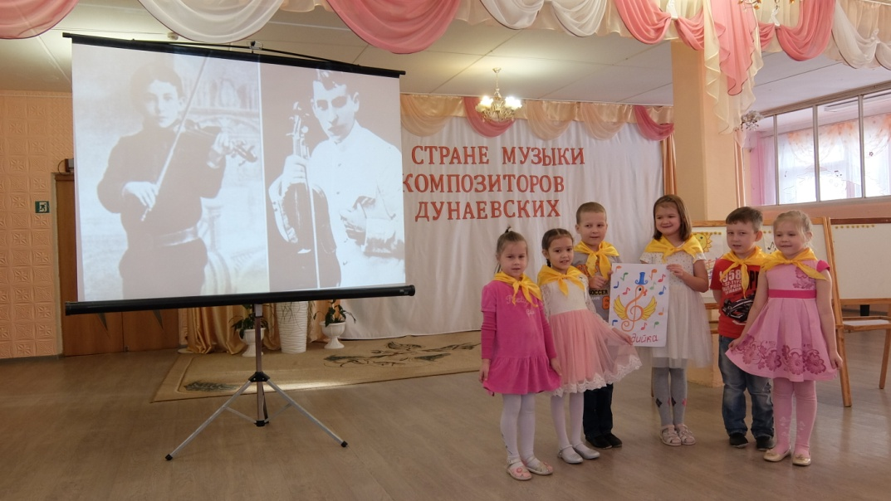

**1 Конкурс «Угадай мелодию»**

**Ведущий:** Наш первый конкурс называется **«Угадай мелодию»**. Вы прослушаете небольшие отрывки мелодий из мультфильмов композитора Максима Дунаевского. Кто первым угадает название мультфильма, поднимает вверх колокольчик. За каждый правильно названый мультфильм команда получает звездочку. Побеждает та команда, которая наберет больше звезд. Внимание! Вы должны вспомнить полное правильное название мультфильма. Жюри будет следить за тем, кто первым поднял руку и помогать нам во всех спорных вопросах.

Ведущий: Молодцы. Прекрасно справились с заданием!

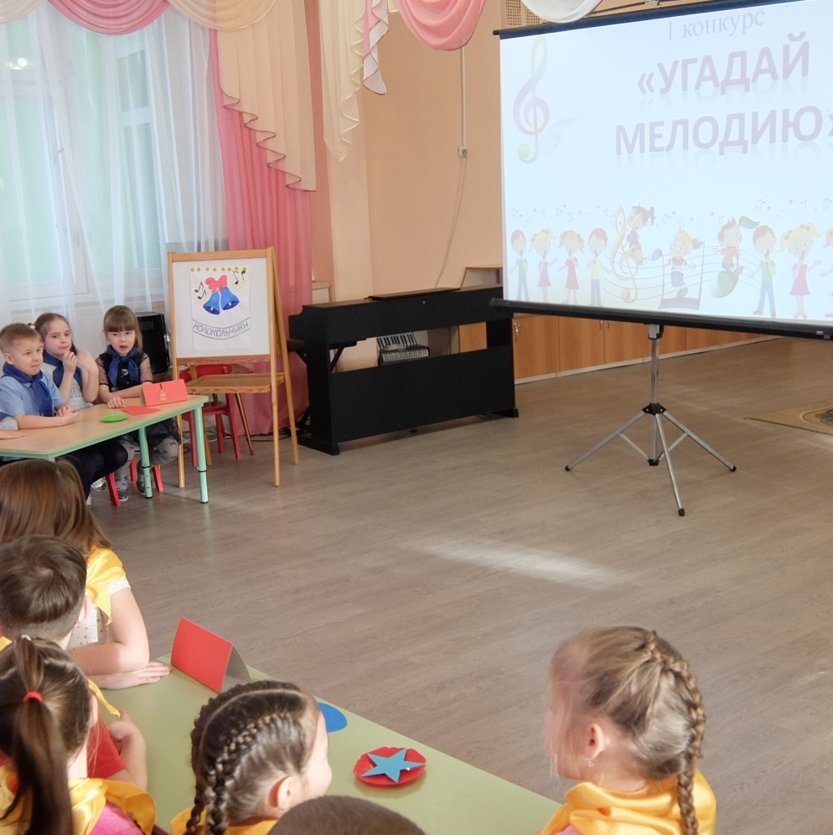

**2 Конкурс «Из песни слов не выкинешь»**

**Ведущий:** Наш следующий конкурс называется **«Из песни слов не выкинешь»**. Сейчас вы услышите слова из песен, которые поют мультипликационные персонажи. Вам необходимо назвать героя и название мультфильма, в котором поется эта песня. За каждую правильно угаданную песню команда получает звездочку. После правильного ответа на экране выставляется верный ответ - картинка.

1. «Внутри меня водица, ну что со мной водиться?» (Ответ: Водяной из м/ф «Летучий корабль», Картинка – водяной).
2. «А я не хочу, не хочу по расчету! А я по любви, по любви хочу!» (Ответ: принцесса Забава из м/ф «Летучий корабль», картинка - принцесса Забава).
3. «Эх, жизнь моя жестянка, да ну ее в болото,

Живу я как поганка, а мне летать, а мне летать охота» (Ответ: Водяной из м/ф «Летучий корабль», Картинка - Водяной).

1. «Человек я простой, и скажу не таясь,

Что такой красоты не видал отродясь,

Это ж надо влюбился в царскую дочь» (Ответ: Ваня из м/ф «Летучий корабль», картинка - Ваня)

1. Самый вредный из людей

Это сказочник-злодей,

Вот уж врун искуссный,

Жаль что он не вкусный. (Ответ: Частушки бабок ёжек из м/ф «Летучий корабль», картинка Бабки ёжки)

1. До чего же мы несчастливы, царевны,

Нам законом запрещается любить,

В царских семьях уж такой порядок древний -

По расчету надо замуж выходить. (Ответ: принцесса Забава из м/ф «Летучий корабль», картинка - Забава).

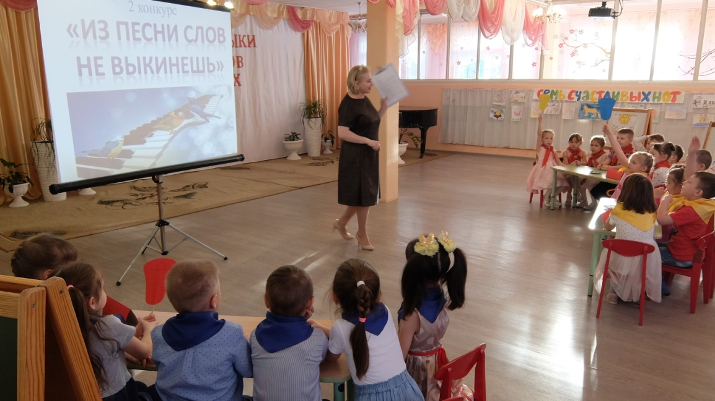

**Ведущий:** Отлично справились все команды! А теперь предлагаю немного отдохнуть. Объявляется музыкальная пауза.

*Дети выходят и исполняют* **«Марш веселых ребят»**

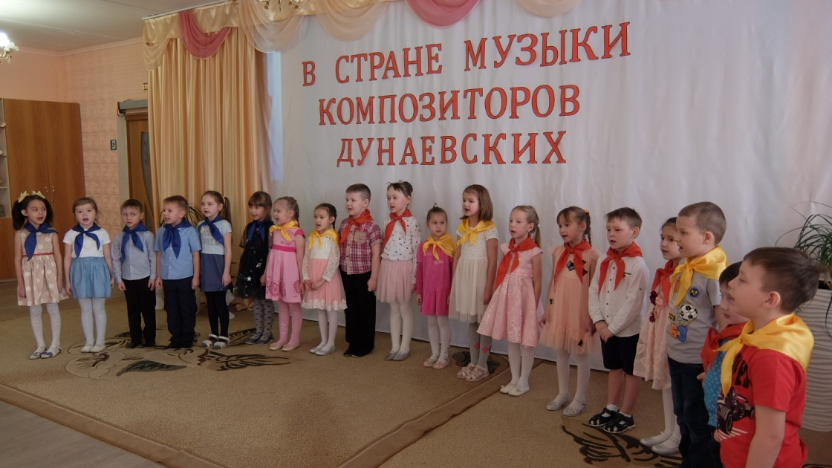

**3 Конкурс «Угадай кто он!»**  
**Ведущий:** Сейчас вы услышите описание мультипликацион­ного персонажа. Вы должны догадаться, кто это. За каждого правиль­но угаданного героя команде полагается звездочка.

1.Песенка о нелёгком выборе царевны, как тяжело жить в неволе, по царскому закону.

Ответ: песенка царевны Забавы из мультфильма…..

2.В песне говорится о любви к царской дочери

Ответ: песенка печника Вани

3. В песенке говорится о том, как скучно жить рядом с пиявками и лягушками, в сырости. И не с кем поговорить. Живет он целый век в болоте, а так летать ему охота!

«Никто не водится со мной!» —

Кто пел в мультфильме?

ответ: песенка Водяного

4. Эти персонажи в песне живут в лесу, веселые и летают на метле.

Ответ: "Пой частушки, Бабка-Ёжка..."

Ведущий: Молодцы. Прекрасно справились с заданием!

**Блиц-опрос для капитанов команд**

**Ведущий:** Предлагаю определить капитана достойного звания «Знаток музыки».

1) Какой инструмент можно смастерить из тростинки, если сделать в ней дырочки? (Дудочка)

2) Как называется профессия человека, который исполняет песни? (Певец)

3) Как называется песня, которую поют перед сном? (Колыбельная)

4) Профессия человека, который пишет музыку? (Композитор)

5) Назовите главную песню нашей страны. (Гимн)

6) Назовите музыкальный инструмент, на котором играет крокодил Гена? (Гармошка)

7) Какой цветок имеет музыкальное название? (колокольчик)

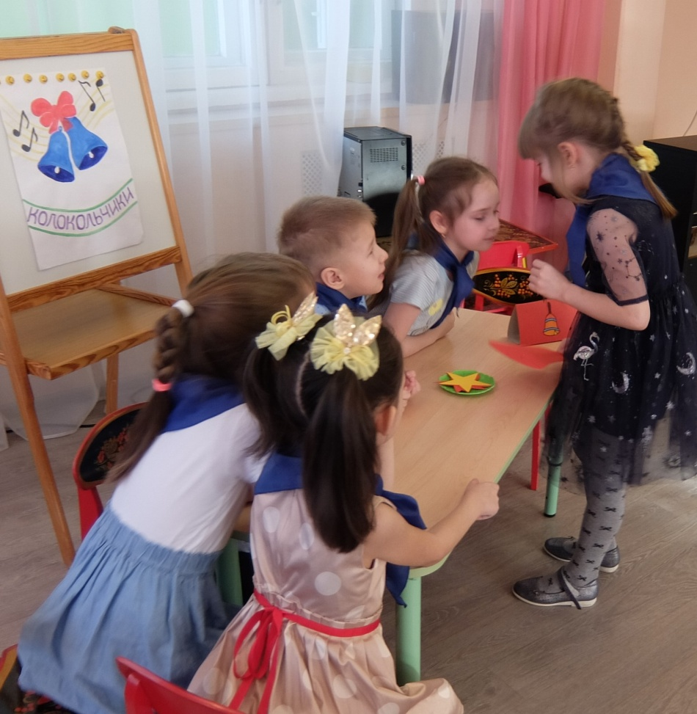

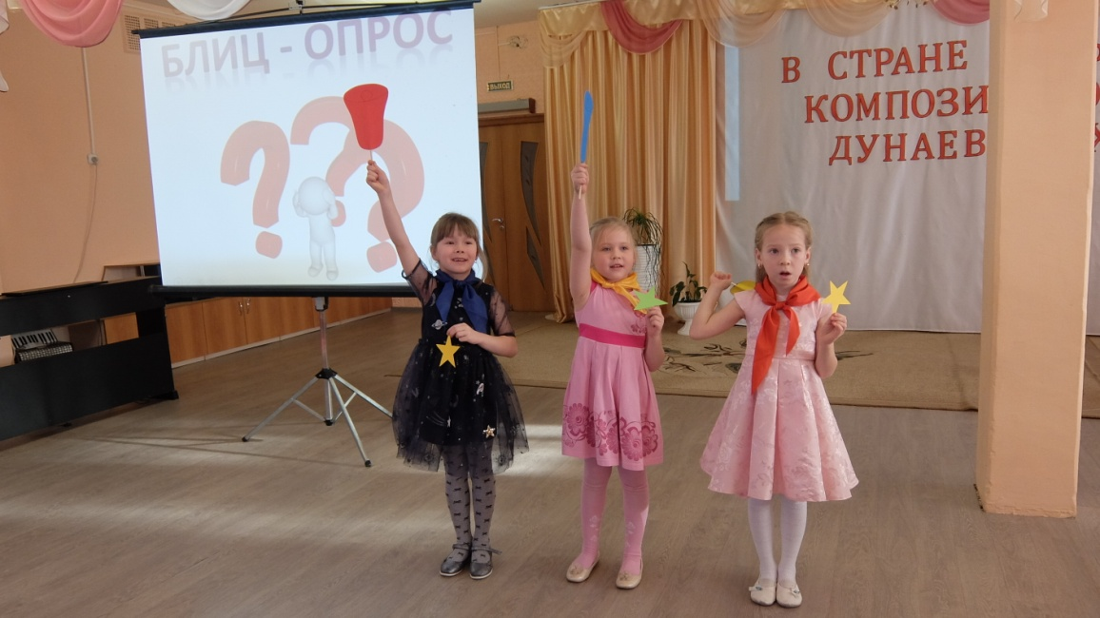

**4 Конкурс «Угадай песню по картинке***» (Показ слайдов в презентации. Включается музыка, дети угадывают, какая картинка соответствует данной музыке)*

**Ведущий:** Молодцы. Прекрасно справились с заданием! Объявляется танцевальная пауза.

**«Музыкальная разминка»**

*Дети танцуют по показу муз. руководителя.* *Звучит песня М.Дунаевского «33 коровы»*

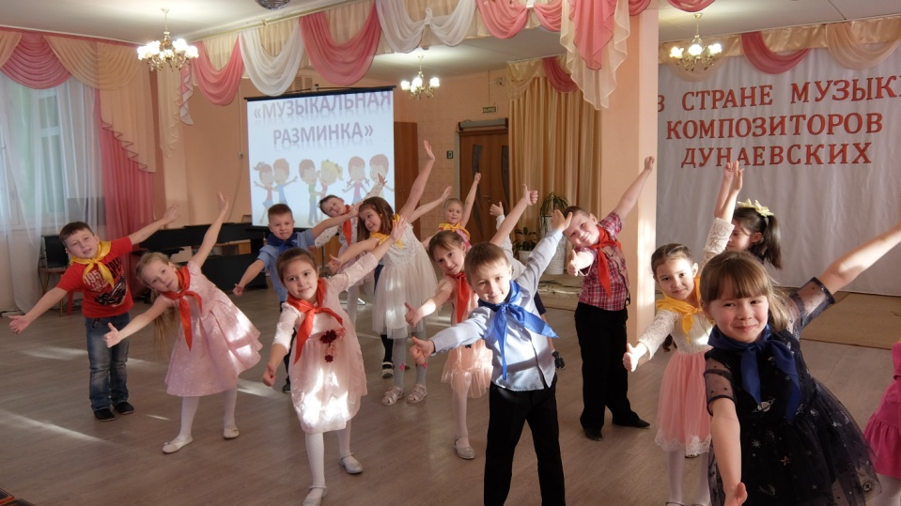

Жюри подводят итоги

**Заключение.**

**Ведущий:** Наша музыкальная викторина подошла к концу. Посмотрим, какая команда достойна звания «Знатока музыки». Все участники с достоинством выдержали все испытания. Все молодцы! Большое спасибо всем, кто принимал участие в турнире и болел за команды! Я думаю, всем вам было интересно, вы много нового узнали сегодня о музыке, о музыкальной деятельности выдающихся композиторов Исаака Осиповича Дунаевского и Максима Исааковича Дунаевского, проявили свою смекалку и находчивость. Но давайте, всё-таки подведём итоги турнира.

Слово жюри для подведения итогов и награждения.

**Ведущий:** Сегодня нет победителей и проигравших, так как вы всё равно все победили, и музыка вам была помощницей. До новых встреч, ребята!

